附件3:
华一新城居民委员会门面照片
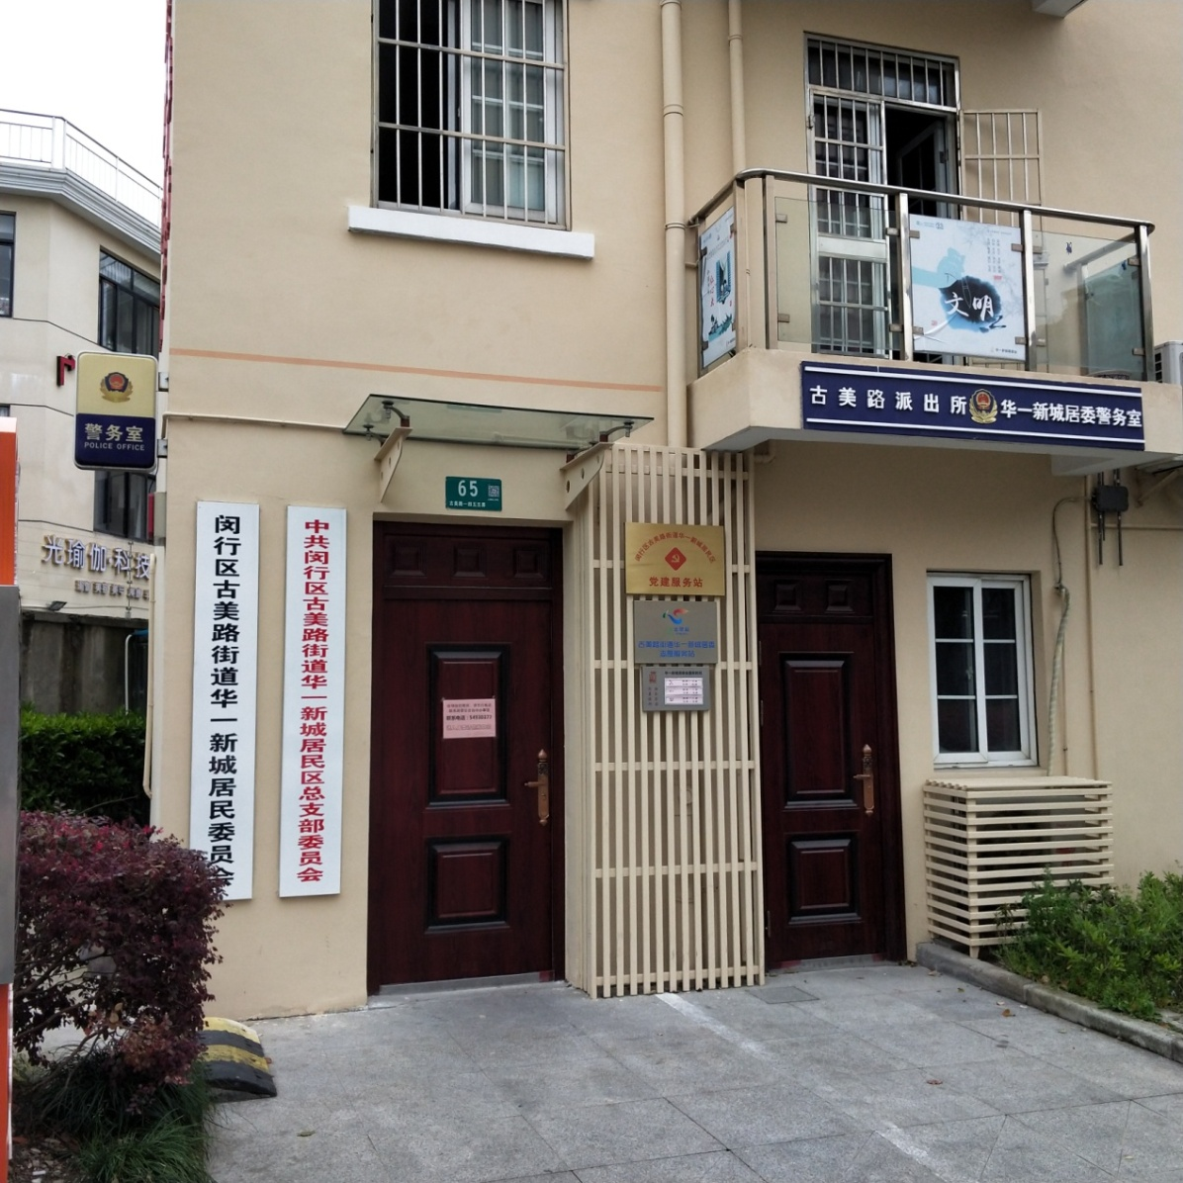
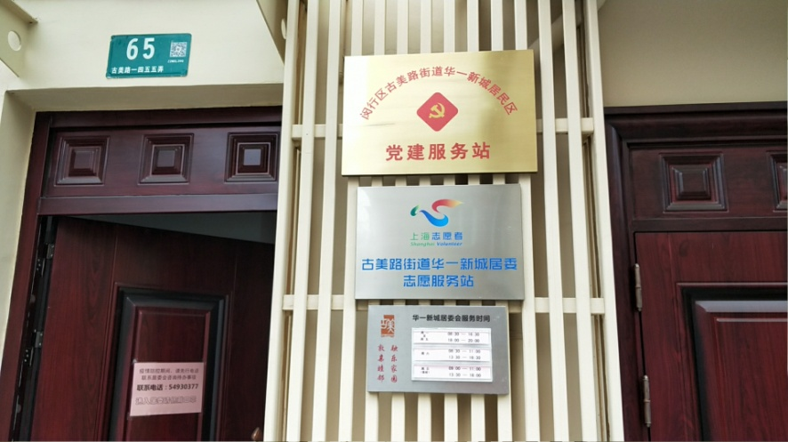
华一新城居民委员会办公地址：
古美路1455弄65号2楼

